**RANCANG BANGUN SISTEM INFORMASI POSYANDU BERBASIS WEB PADA POSYANDU LIDAH BUAYA DESA MOJOTENGAH**

**Amalia Firdausi1, Yoyok Seby Dwanoko2**

Fakultas Sains dan Tekonologi, Universitas kanjuruhan Malang

[amaliafirdausi6@gmail.com](mailto:amaliafirdausi6@gmail.com)

**Abstrak.** Posyandu Lidah Buaya Desa Mojotengah memiliki permasalahan dalam manajemen posyandu untuk mengelolah data balita, petugas kesulitan dalam proses pencarian data tumbuh kembang balita yang ditulis secara terpisah-pisah yang dapat mengakibatkan kerangkapan data sehingga menghasilkan laporan yang tidak akurat dan dapat menghambat proses laporan bulanan kepada puskesmas. Serta ibu balita yang terkadang lupa membawa buku KIA pada pelaksanaan posyandu, sehingga petugas tidak bisa mencatat pertumbuhan balita di KMS, maka perlu dibuat sistem informasi posyandu untuk manajemen kegiatan posyandu. Metode sistem yang digunakan yaitu model *waterfall*. Bahasa pemrograman PHP, untuk *database*  menggunakan program MySQL. Hasil yang dicapai sistem informasi posyandu dapat yang menampilkan data balita, imunisasi, vitamin dan jadwal posyandu serta laporan yang sifatnya berkala. Sistem informasi posyandu yang telah dikembangkan diharapkan dapat mempermudah dan mempercepat proses pengolahan data posyandu.

***Kata Kunci:*** *Manajemen posyandu, KMS,* Model *Waterfall*.

**PENDAHULUAN**

Posyandu adalah Pos Pelayanan Terpadu yang merupakan salah satu bentuk Upaya Kesehatan Bersumberdaya Masyarakat (UKBM) yang dilaksanakan oleh, dari dan bersama masyarakat, untuk memberdayakan dan memberikan kemudahan kepada masyarakat guna memperoleh pelayanan kesehatan bagi ibu, bayi, dan balita [1]. Posyandu melakukan pemantauan pertumbuhan dan perkembangan anak melalui grafik berat badan dan mencatatnya melalui KMS (Kartu Menuju Sehat). Dalam pelaksaan kegiatan tersebut, perlu adanya informasi yang dapat menunjang kegiatan sehingga dapat berjalan lancar.

Posyandu Lidah Buaya Desa Mojotengah salah satu posyandu yang sering kesulitan dalam manajemen posyandu untuk mengelolah data tumbuh kembang balita yang ditulis secara terpisah-pisah yang dapat mengakibatkan kerangkapan data sehingga menghasilkan laporan yang tidak akurat dan dapat menghambat proses laporan bulanan kepada puskesmas. Sedangkan metode yang digunakan belum terkomputerisasi yakni dengan menuliskan data tumbuh kembang balita dalam buku-buku yang rentan kehilangan data dan sering terjadi redudansi.

Metode sistem yang digunakan dalam membuat sistem informasi posyandu ini menggunakan siklus hidup klasik atau *Waterfall*. Hasil yang ingin dicapai dalam sebuah sistem informasi posyandu yakni dapat menampilkan data balita, data imunisasi, data pemeriksaan, data vitamin, data jadwal kegiatan posyandu serta laporan yang sifatnya berkala. Dari beberapa identifikasi permasalahan diatas, peneliti tertarik untuk melakukan pengembangan terhadap sistem yang ada saat ini dengan menerapkan sistem berbasis web pada Posyandu Lidah Buaya Desa Mojotengah.Tujuan dari penelitian ini yaitu membuat sistem informasi posyandu yang dapat memudahkan Posyandu Lidah Buaya dalam manajemen posyandu untuk mengelolah data balita.

Berdasarkan penelitian Nabila sholihah yang berjudul sistem informasi posyandu kesehatan ibu dan anak tahun 2015, permasalahan yang tengah dihadapi meliputi pencatatan yang masih dilakukan secara manual akan mengakibatkan permasalahan tersendiri apabila tidak ditangani dengan tepat. Tujuan dari penelitiannya yaitu membantu kader dalam memantau kesehatan ibu dan anak [5].

Sedangkan penelitian dari Diana Laily Fitry yang berjudul aplikasi manajemen posyandu untuk peningkatan kesehatan ibu dan anak tahun 2018, permasalahan yang tengah dihadapi sistem yang berjalan secara konvensional sehingga dalam pencarian data ibu dan bayi masih kesulitan dan sering terjadi redudansi. Dari penelitian yang dilakukannya memiliki tujuan untuk mempermudah pihak posyandu dalam pendataan dan pencarian data ibu dan bayi [3].

**METODE PENELITIAN**

Metode pengembangan sistem informasi posyandu ini mengacu pada model *Waterfall*. Model ini mengusulkan sebuah pendekatan perangkat lunak yang sistematik dan sekuensial yang dimulai pada tingkat dan kemajuan sistem [4]. Gambar model *waterfall* dapat dilihat pada gambar 1.

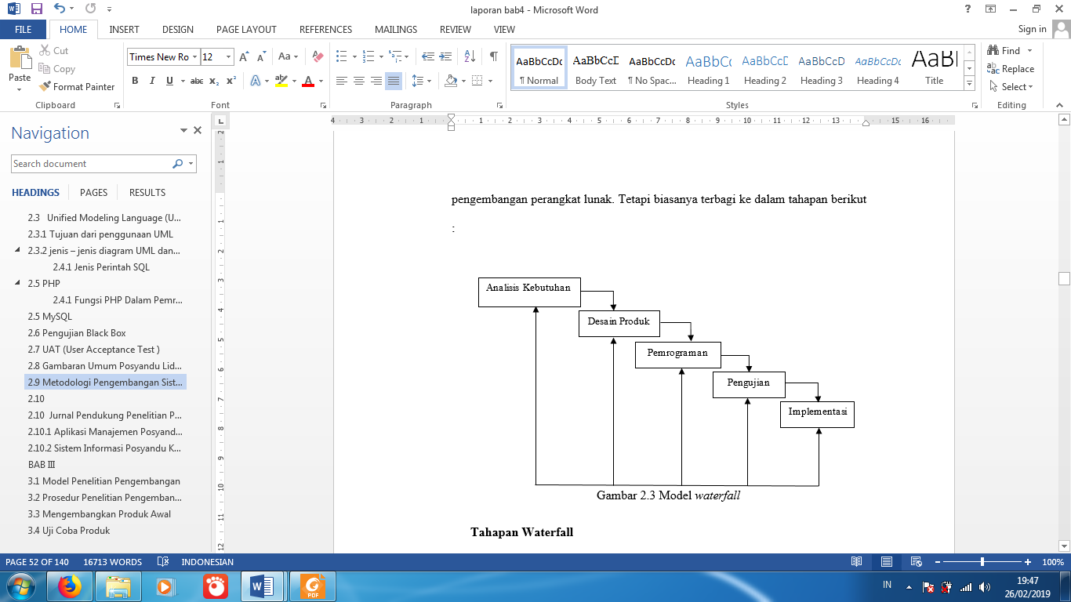

Gambar 1. Model *Waterfall*

Dibawah ini merupakan tahapan dalam membangun sebuah sistem informasi menggunakan model *waterfall* :

1. Analisis Kebutuhan, dalam tahapan ini bertujuan untuk memperoleh data yang dibutuhkan pengguna sehingga dapat memahami perangkat lunak yang dibutuhkan oleh pengguna.
2. Desai Produk, tahap ini merupakan proses pembuatan desain program yang di implementasikan dari tahap analisis kebutuhan.
3. Pemrograman, pada tahap ini rancangan yang dihasilkan pada tahap desain produk di implementasikan ke dalam sebuah perangkat lunak yang dibutuhkan oleh pengguna.
4. Pengujian, dalam tahap ini program aplikasi yang telah jadi di uji coba, guna memastikan apakah aplikasi sudah berjalan sesuai dengan tahap analisis kebutuhan[2].
5. Implementasi, merupakan tahapan yang menjalankan program aplikasi yang diterapkan ke pengguna.

Subjek penelitian yang digunakan yaitu selaku pengguna yakni pihak posyandu yang terdiri dari pihak puskesmas, kader, bidan, dan orang tua. Ditahap ini, instrumen pengumpulan data yang dilakukan dengan cara wawancara terstrktur. Wawancara terstruktur merupakan wawancara menggunakan pedoman wawancara yang bertujuan untuk mengetahui tanggapan, komentar maupun saran dari pihak-pihak terkait. Teknik analisis data menggunakan tahap reduksi data dengan membuat ringkasan dan mengklasifikasi data – data dari wawancara dan studi literatur. Sehingga data-data tersebut menjadi informasi sesuai dengan kebutuhan tugas akhir ini.

**HASIL DAN PEMBAHASAN**

**Analisis Kebutuhan**

Analisis kebutuhan didapatkan melalui wawancara dengan mengajukan pertanyaan-pertanyaan mengenai kebutuhan, data, dan fungsi yang akan di terapkan kedalam sistem. Kebutuhan dapat dibagi menjadi 2 yaitu kebutuhan fungsional dan kebutuhan *non* fungsional. Dapat dilihat pada Tabel 1 dan Tabel 2.

Tabel 1. Kebutuhan Fungsional

|  |  |  |
| --- | --- | --- |
| **Kode Fungsi** | **Nama Fungsi** | **Keterangan** |
| 1 | Grafik KMS | Sistem dapat menampilkan grafik KMS |
| 2 | Laporan Pemeriksaan | Sistem dapat menentukan status gizi balita |
| 3 | Master Data | Sistem dapat input data master balita, master operator, master imunisasi, dan master vitamin |
| 4 | Laporan Posyandu | Sistem dapat menampilkan rekap laporan kegiatan posyandu |

Tabel 2. Kebutuhan Non Fungsional

|  |  |  |
| --- | --- | --- |
| **No** | **Kebutuhan** | **Keterangan** |
|  | Sistem berjalan selama 24 jam kecuali terdapat perbaikan | *Avability* |
|  | *User friendly* | *Interface* |

Berdasarkan hasil dari wawancara bahwa pengguna sistem dibagi menjadi 5 yaitu admin, operator, pihak Puskesmas, Bidan, dan Orang Tua. Dapat di lihat pada Tabel 3.

Tabel 3. *User* yang terlibat

|  |  |  |  |
| --- | --- | --- | --- |
| **No** | **User** | **Peran** | **Hak Akses** |
|  | Administrator | Berperan sebagai *user* yang menginput dan mengolah data master | Data Master |

|  |  |  |  |
| --- | --- | --- | --- |
|  | Operator | Berperan sebagai *user* yang memasukkan data imunisasi, data penimbangan, data vitamin dan data jadwal posyandu. | 1. *Input* data imunisasi 2. *Input* data vitamin 3. *Input* data penimbangan 4. *Input* jadwal posyandu 5. *View* laporan pemeriksaan |
|  | Bidan | Berperan sebagai *user* yang menerima laporan pemeriksaan dan jadwal imunisasi berikutnya. | *View* laporan pemeriksaan dan jadwal posyandu berikutnya. |
|  | Puskesmas | Berperan sebagai *user* yang menerima dan melihat laporan kegiatan posyandu | *View* laporan kegiatan posyandu |
|  | Orang Tua | Berperan sebagai user yang menerima dan melihat laporan tumbuh kembang anak | *View* laporan tumbuh kembang anak |

**Desain Produk**

Dalam desain sistem ini peneliti menggunakan UML (*Unified Modeling Language* ) untuk mempermudah proses menggambarkan system.

1. **Use Case Diagram**

*Use Case Diagram* Utama merupakan tahapan berdasarkan tabel kebutuhan fungsional dan terdapat 5 aktor yang terlibat dalam sistem informansi posyandu. Dapat digambarkan pada Gambar 1**.**

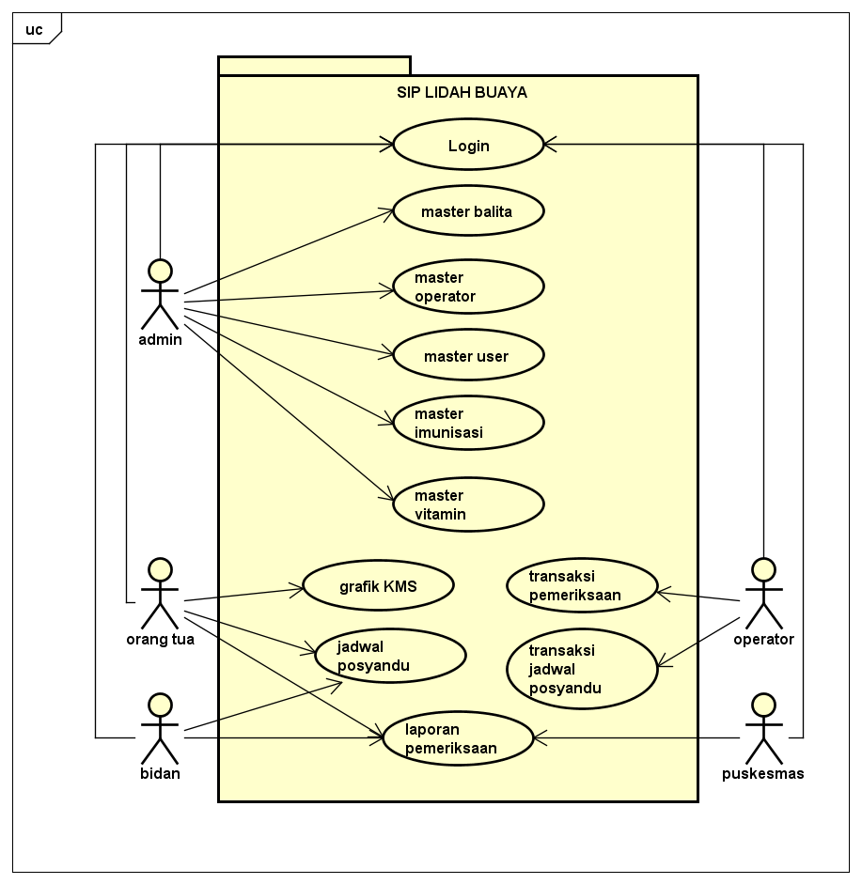

**Gambar 1. *Use case* diagram utama**

1. **Input Data Master User**

Input Data Master User dilakukan oleh administrator untuk mengelolah data master setiap ada perubahan, penambahan dan hapus data master user yang dapat dilihat pada Gambar 2.

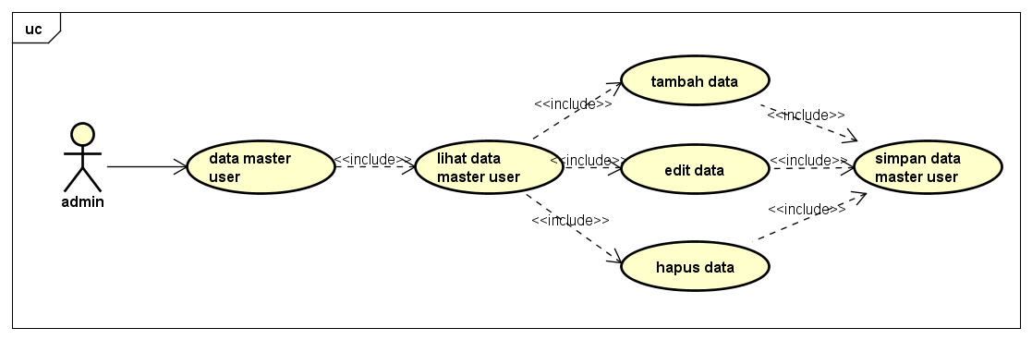

**Gambar 2. *Sub Use Case Data Master User***

* + - * 1. **Activity Diagram Data Master** **User**

*Activity Diagram* Data Master User dapat dilihat pada Gambar 3. berikut.

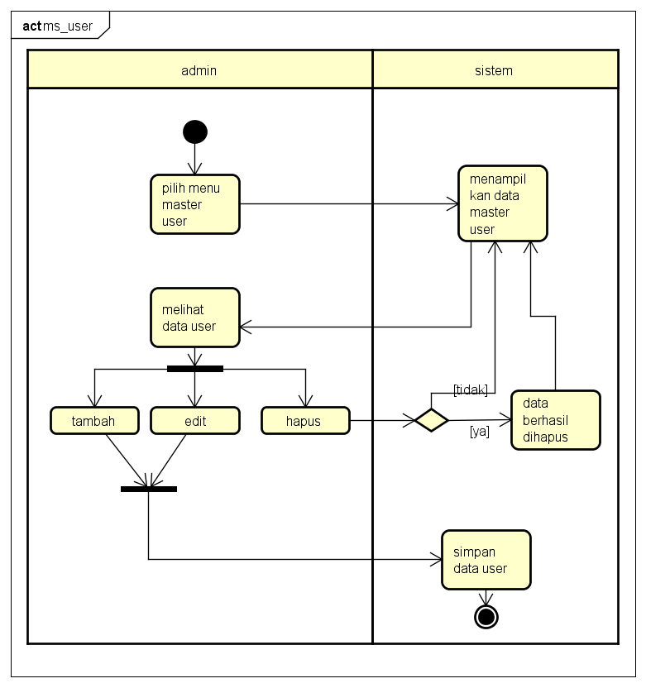

**Gambar 3. Activity Diagram Data Master User**

* 1. **Sequence Diagram Data Master User**

*Sequence Diagram Data Masster User* dapat dilihat pada Gambar 4 berikut.

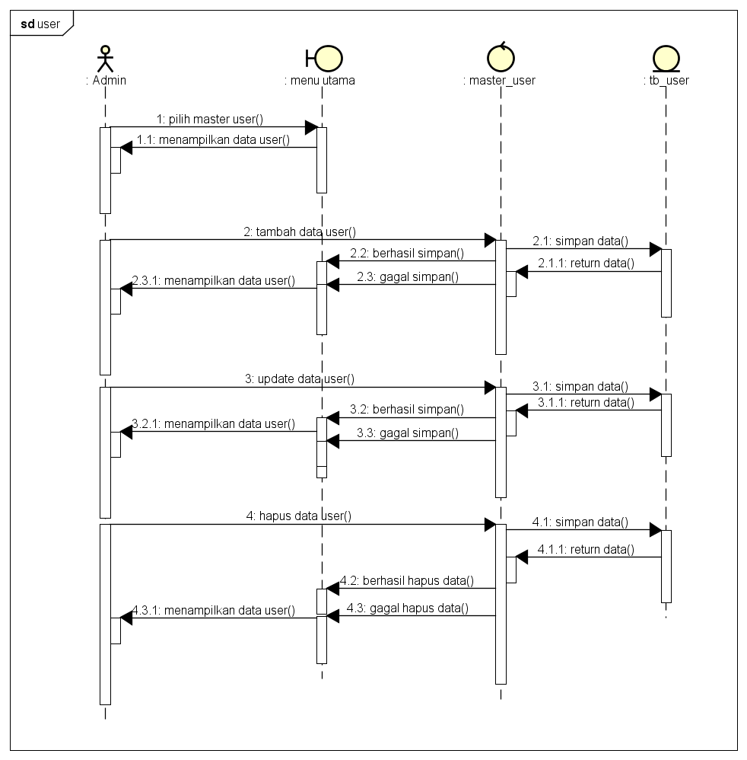

**Gambar 4. Sequence Diagram Data Master User**

1. **Input Data Pemeriksaan**

Input Data Pemeriksaan mempresentasikan proses memasukkan data pemeriksaan oleh operator dapat dilihat pada Gambar 5. berikut.

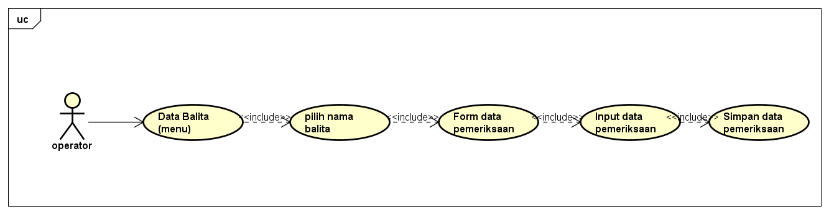

**Gambar 5. *Sub Use Case* Data Pemeriksaan**

1. **Activity Data Pemeriksaan**

*Activity Diagram* Data Pemeriksaandapat dilihat pada Gambar 6. berikut.

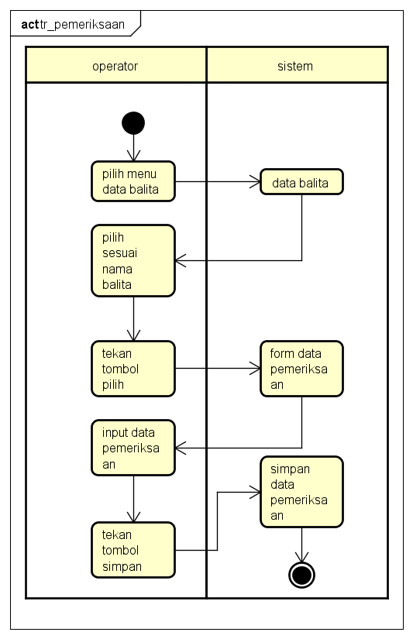

**Gambar 6.Activity Diagram Data Pemeriksaan**

1. **Sequence Diagram Data Pemeriksaan**

*Sequence Diagram Data Pemeriksaan* dapat dilihat pada Gambar 7. berikut.

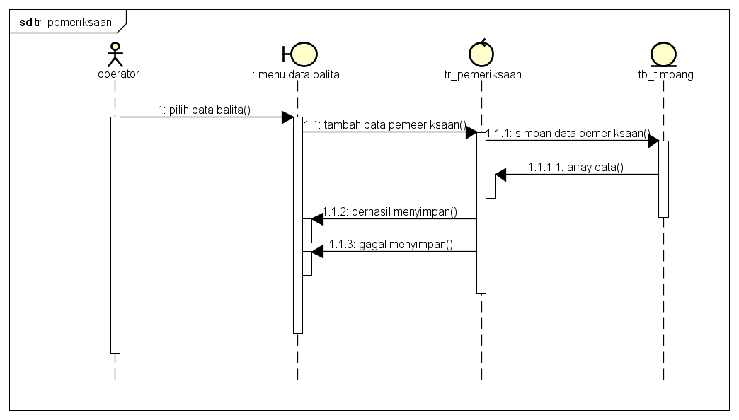

**Gambar 7. Sequence Diagram Data Pemeriksaan**

1. **Laporan Pemeriksaan Posyandu**

Laporan Pemeriksaan seperti pemberian imunisasi, vitamin dan hasil timbang mempresentasikan hasil dari proses pemeriksaan posyandu yang dilakukan oleh balita yang laporannya nanti di tujukan kepada puskesmas, dan bidan setiap bulannya untuk ditindak lanjuti dapat dilihat pada Gambar 8. berikut ini.

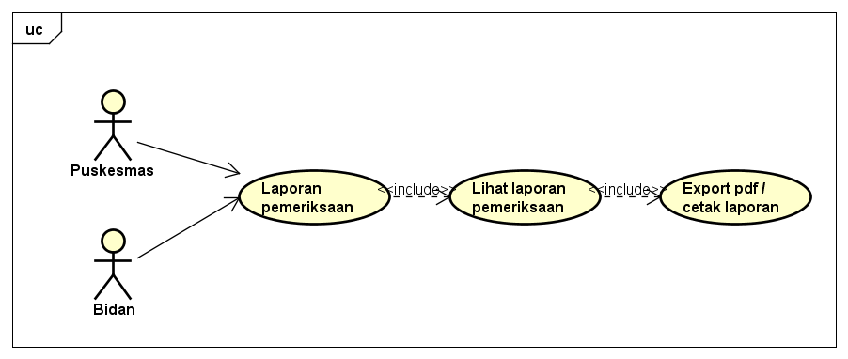

**Gambar 8. *Sub Use Case* Laporan Pemeriksaan**

1. **Activity Diagram Laporan pemeriksaan**

*Activity Diagram* Laporan pemeriksaandapat dilihat pada Gambar 9. berikut.

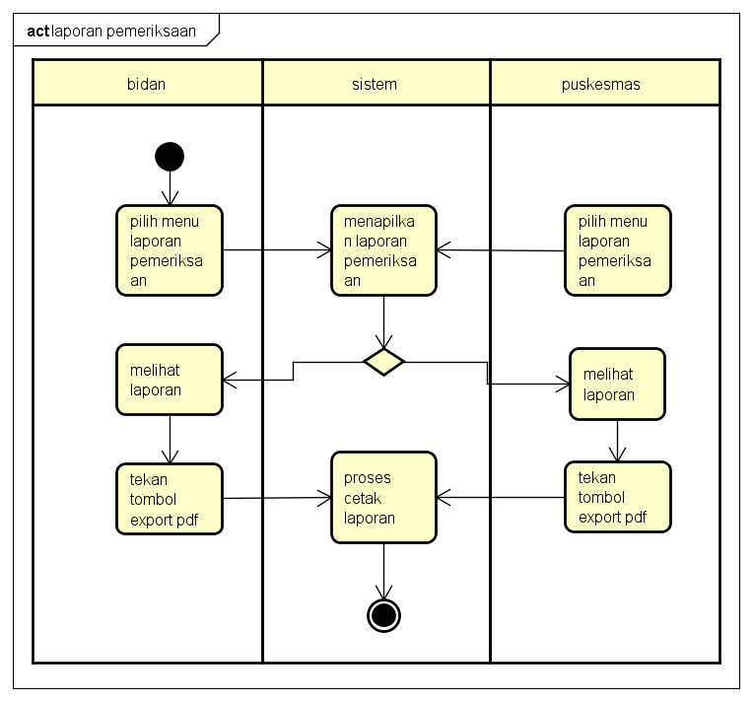

**Gambar 9. *Activity Diagram Laporan Pemeriksaan***

1. **Sequence Diagram Laporan Pemeriksaan**

*Sequence Diagram* Laporan Pemeriksaandapat dilihat pada Gambar 10. berikut.

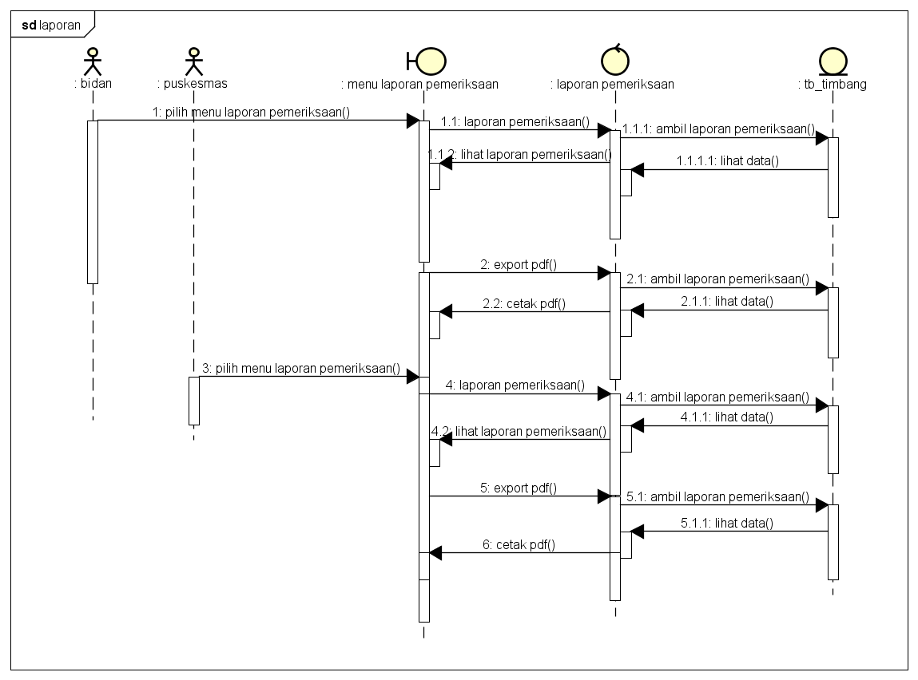

**Gambar 10. Sequence Diagram Laporan Pemeriksaan**

**Class Diagram**

Dalam Sistem Informasi Posyandu di Posyanadu Lidah Buaya Desa Mojotengah terdapat 8class yang saling berhubungan yaitu (1) class user untuk manajemen data user,(2) class timbang untuk menyimpan data transaksi pemeriksaan, (3) class master balita untuk manajemen data balita, (4) class master imunisasi untuk manajemen data imunisasi, (5) class master vitamin untuk manajemen data vitamin, (6) class master operator untuk manajemen data operator, (7) class jadwal posyandu untuk menyimpan transaksi pemeriksaan dan (8) class bbu (berat badan/usia) untuk manajemen data berat badan menurut usia diaman class ini digunakan untuk menentukan status gizi balita. Semua class yang ada saling berhubungan dan berpengaruh satu dengan yang lain yang dapat di lihat dalam Gambar 11.

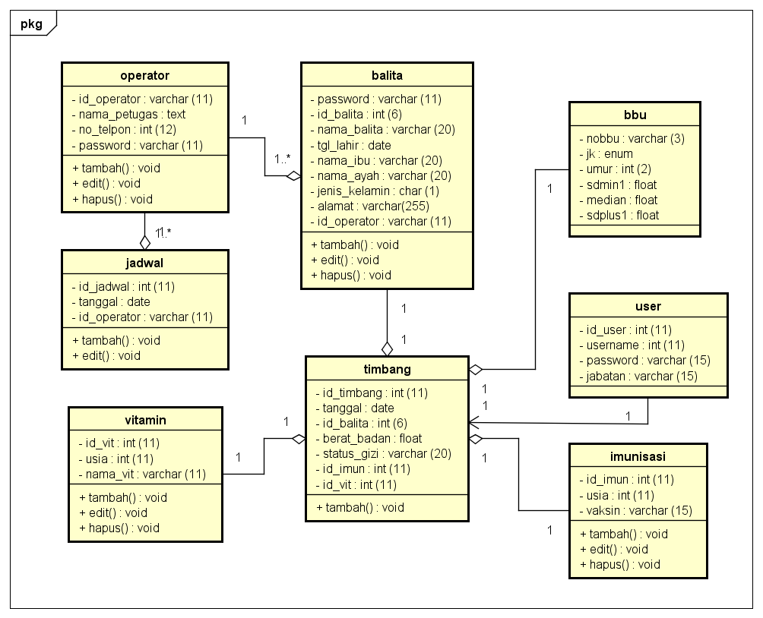

**Gambar 11. *Class Diagram* Sistem Informasi Posyandu**

**Pemrograman**

Tahapan pemrograman mengimplementasikan hasil rancangan kedalam kode program dan tampilan sistem yang berjalan sesuai dengan fungsinya. Dibawah ini merupakan salah satu contoh gambar 12. kode program dalam pembuatan sistem informasi posyandu.

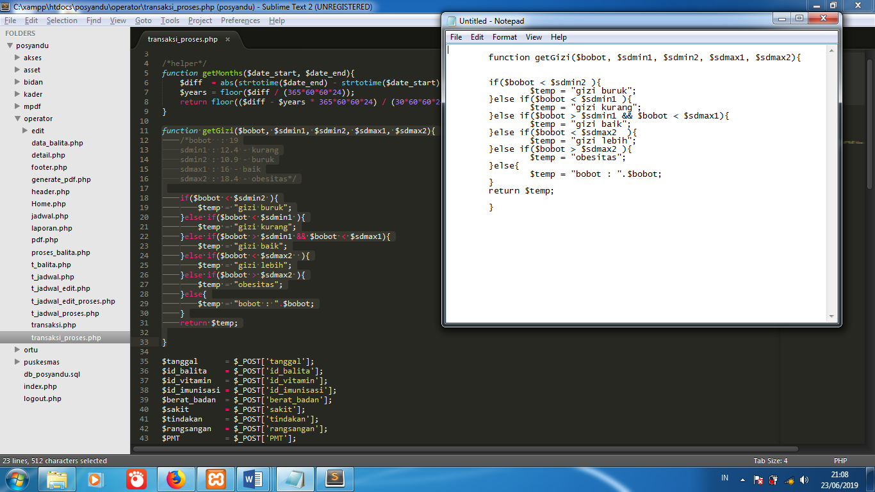

**Gambar 12. Kode Program**

**Pengujian**

Tahapan pengujian dilakukan untuk membuktikan bahwa tampilan sistem berjalan sesuai dengan fungsinya. Dibawah ini merupakan hasil pengujian *blackbox testing* dapat dilihat pada tabel 4.

**Tabel 4. *Blackbox Testing***

|  |  |  |  |  |  |
| --- | --- | --- | --- | --- | --- |
| No | Fungsi ynag Diuji | Skenario Pengujian | Hasil yang Diharapkan | Hasil Pengujian | Keterangan |
| 1 | Login sesuai hak akses | Masukkan ID dan password sesuai dengan hak akses | Sistem berhasil login | Sistem berhasil login | Sesuai |
| 2 | Mastering data balita (tambah data) | Tambah data balita (tidak boleh ada form yang kosong) lalu tekan tombol submit untuk simpan data | Sistem sukses input data | Sistem sukses input data dan menyimpan data balita di *database* | Sesuai |
| 3 | Data pemeriksaan (tambah data) | Tambah data pemeriksaan, lalu tekan tombol submit untuk simpan data | Sistem sukses input data | Sistem sukses input data dan menyimpan data pemeriksaan di *database* | Sesuai |
| 4 | Grafik KMS | Pilih menu grafik KMS untuk melihat grafik berat badan balita menurut usia | Sistem dapat menapilkan grafik KMS | Sistem sukses menapilkan grafik KMS | Sesuai |
| 5 | Laporan Pemeriksaan | Pilih menu laporan pemeriksaan untuk melihat hasil dari data pemeriksaan | Sistem dapat menapilkan laporan pemeriksaan | Sistem sukses menapilkan laporan hasil pemeriksaan | Sesuai |

**Implementasi**

1. **Login**

Tampilan halaman login digunakan untuk masuk ke menu utama sesuai hak akses. Halaman login digambarkan seperti gambar 13.dibawah ini.

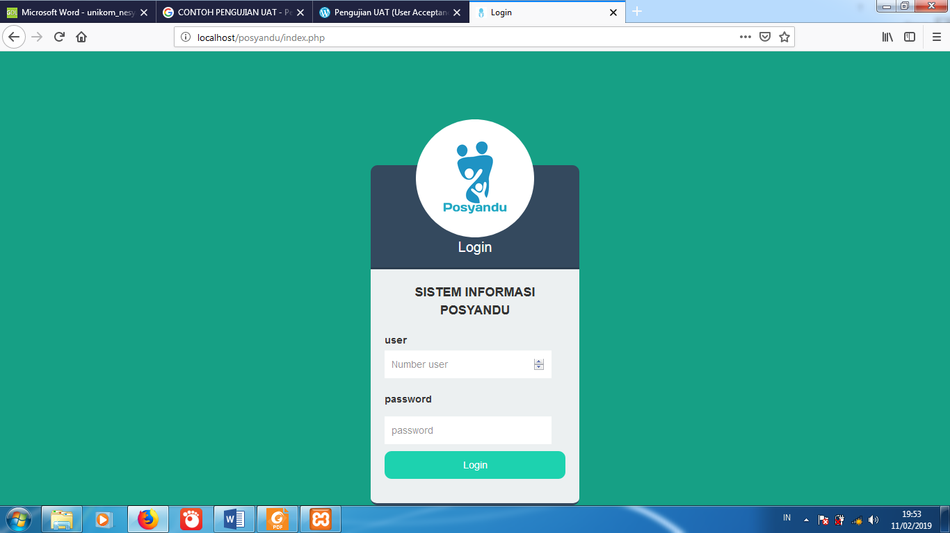

**Gambar 13. Halaman Login**

1. **Halaman Master Balita**

Tampilan halaman master balita digunakan admin untuk menambah, edit dan hapus data master balita. Halaman master balita digambarkan seperti gambar 14. dibawah ini.

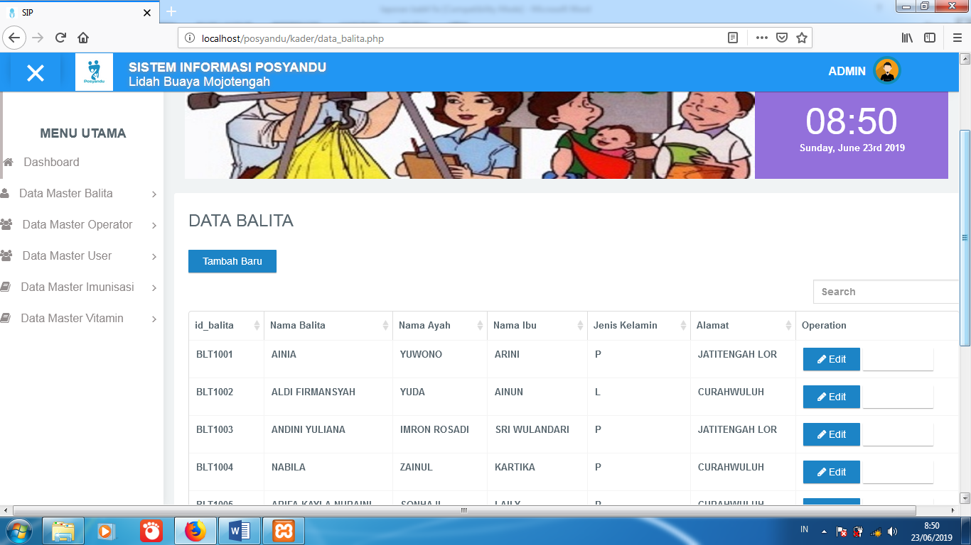

**Gambar 14. Halaman Master Balita**

1. **Halaman Data Pemeriksaan**

Tampilan halaman data pemeriksaan digunakan oleh operator untuk input data pemeriksaan seperti data berat badan balita, imunisasi, dan vitamin. Halaman data pemeriksaan digambarkan seperti gambar 15. dibawah ini.

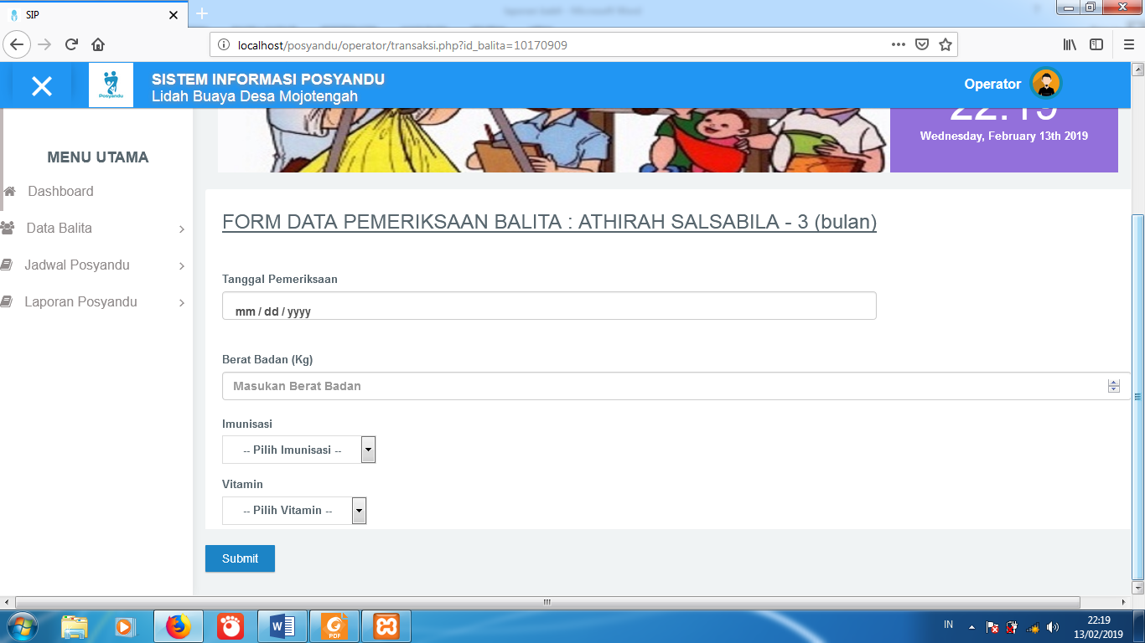

**Gambar 15. Halaman Data Pemeriksaan**

1. **Halaman Laporan Pemeriksaan**

Tampilan halaman laporan pemeriksaan merupakan halaman yang menampilkan laporan pemeriksaan yang dapat di akses oleh orang tua, bidan , puskesmas dan bidan. Halaman laporan pemeriksaan digambarkan seperti gambar 16. dibawah ini.

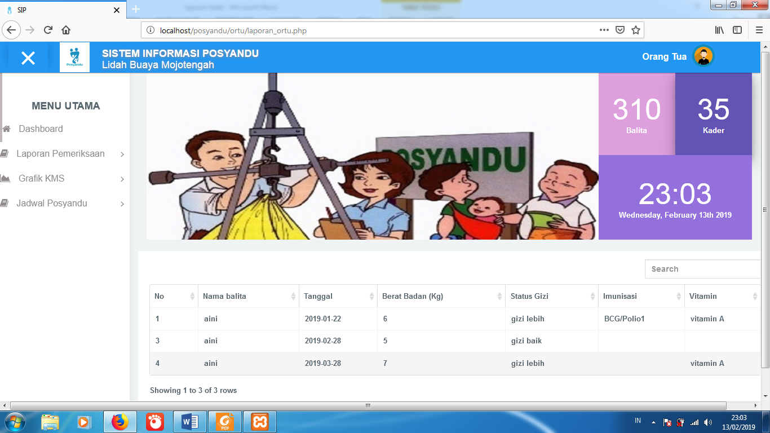

**Gambar 16. Halaman Laporan Pemeriksaan**

1. **Halaman Grafik KMS**

Tampilan halaman grafik KMS digunakan oleh orang tua balita untuk mengetahui tumbuh kembang balita. Halaman grafik KMS digambarkan seperti gambar 17.dibawah ini.

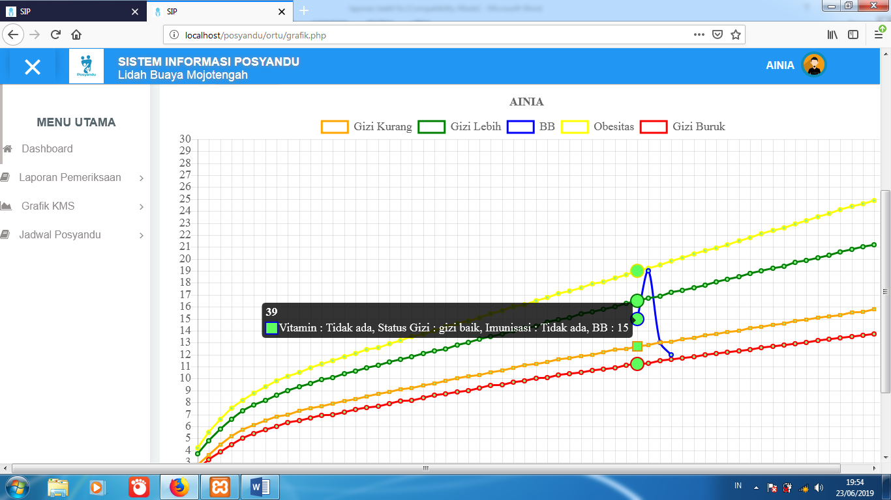

**Gambar 17. Halaman Grafik KMS**

**PENUTUP**

Berdasarkan pembahasan di atas, maka dapat ditarik kesimpulan bahwa sistem informasi posyandu yang dibuat dapat mempermudah dalam pembuatan laporan kegiatan posyandu dan dapat memudahkan orang tua dalam memantau tumbuh kembang balita karena dalam sistem ini dilengkapi dengan status gizi balita dan grafik KMS. Berdasarkan hasil pengujian UAT bahwa sistem informasi posyandu berbasis web pada Posyandu Lidah Buaya Desa Mojotengah sudah sesuai dengan kebutuhan Posyandu Lidah Buaya dan dapat membantu kinerja dalam pelayanan posyandu dengan nilai presentase 86.25%.

**DAFTAR RUJUKAN**

[1] Departemen Kesehatan RI. 2009. *Pedoman umum pengelolaan posyandu*. Jakarta : Departemen Kesehatan.

[2] Dwanoko, Yoyok Seby, 2016. *Implementasi Software Development Life Cycle (SDLC) Dalam Penerapan Pembangunan Aplikasi Perangkat Lunak*. Jurnal Teknologi Informasi Vol. 7 No. 2

[3] Fithri, Diana Laily.2018.*Aplikasi Manajemen Posyanadu Untuk Peningkatan Kesehatan Ibu dan Anak* .Jurnal SITECH.ISSN: 2615-8531.

[4] Rosa & Shalahuddin. 2013. *Rekayasa Perangkat Lunak*. Bandung: Informatika

[5] Sholihah, Nabila.2015.*Sistem Informasi Posyandu Kesehatan Ibu dan Anak*.Proseding SNATIF. ISBN: 978-602-1180-21-1.